Update 29.10.18
In der Ecat-World von heute http://e-catworld.com/2018/10/28/no-mystery-the-e-cat-qx-explained-by-lost-technologies-the-director/ gibt es einen aktuellen Artikel zur Funktion des Ecat-QX von Andrea Rossi. Er ist anonym verfaßt und ich bin bei weitem nicht in der Lage ihn fachgerecht zu übersetzen. Lediglich bei einigen Zusammenfassungen/Schlußfolgerungen kann ich dies tun. Verbindlich und präszise ist allerdings nur der englische Originaltext unter dem o. g. Link.
Der anonyme Autor ist ein intimer Kenner der LENR-Technologie und hat wohl die Präsentation der Rossi-Technologie in Stockholm zum Anlaß genommen, diese Erfindung neu zu untersuchen und zu bewerten. Seine Vergleiche mit ähnlichen LENR-Technologien zeugen von größter Sachkunde. Fachleuten kann ich nur dringend empfehlen, diesen Artikel zu studieren.
Zwei Dinge sind mir aufgefallen: Rossi sagt immer, dass der E-Cat QX/SK durch sein Patent abgedeckt sei. 1. Nach dem Lesen dieses Artikels kann man zu dem Schluß kommen, dass die Technologie des QX doch von der des Ecat abweicht. 2. Ich hatte am 22.10. darüber berichtet, das Jean-Francois Geneste, Entwicklungschef von Airbus, bei seiner Erläuterung der LENR-Technologie auf den "Äther" verwiesen hat. Genau dies tut der anonyme Autor auch.
Hier einige Auszüge aus dem Aufsatz: (teilw. sinngem. übersetzt, gekürzt)
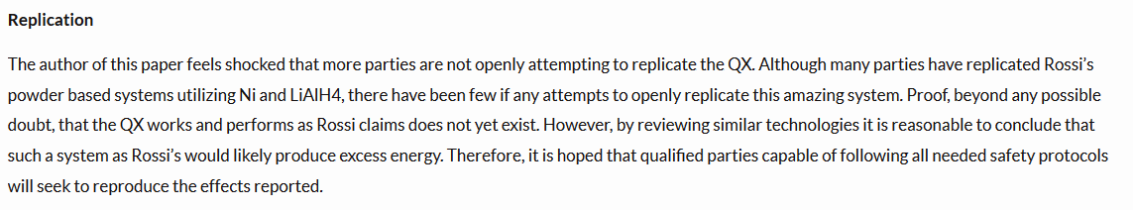
"Der Autor dieses Papiers ist schockiert, dass nicht mehr Gruppen offen versuchen den QX zu replizieren. Obwohl viele Gruppen Rossi's Puder-basierte Systeme, welche Ni und LiAH4 genutzt haben, repliziert haben, gibt es wenige oder gar keine Gruppen die das gleiche mit mit dem faszinierenden QX versucht haben. Ein Beweis, jenseits jeden Zweifels, dass der QX arbeitet und Ergebnisse bringt wie von Rossi behauptet, gibt es bisher nicht. Aber wie auch immer, bei Berücksichtigung ähnlicher Technologien ist es angebracht festzustellen, dass ein solches System wie das von Rossi wahrscheinlich Überschußenergie produziert. Daher ist zu hoffen, dass qualifizierte Gruppen, die allen Sicherheitsanforderungen genügen, den Effekt reproduzieren werden."
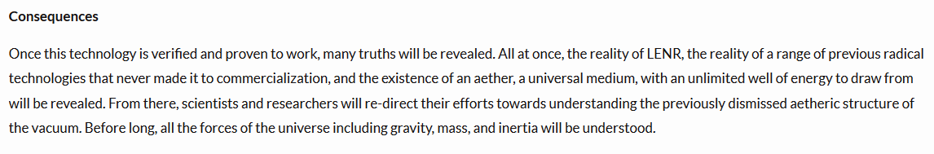
Konsequenzen: Wenn diese Technologie verfiziert ist und bewiesen ist, dass sie arbeitet, werden manche Wahrheiten ans Licht kommen. Zunächst einmal: Die Realität von LENR, zudem die Realität früherer radikaler Technologien die es nie bis zu Industrialisierung geschafft haben. Sodann wird man die Existenz des Äthers entdecken, eines universellen Mediums, aus dem unendliche Energie geschöpft werden kann. Von hier aus werden Forscher und Wissenschaftler sich neu orientieren: Sie werden sich bemühen müssen, die zuvor verworfene Äther-Struktur des Vakuums zu verstehen. Es wird dann nicht mehr lange dauern, bis alle Kräfte des Universums, einschließlich der Gravitation, Masse und Trägheit verstanden werden.
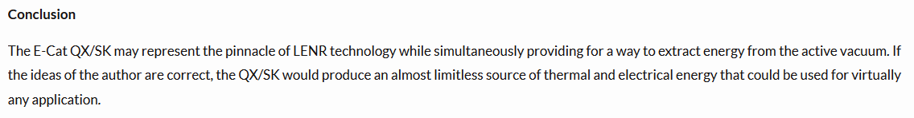
Schlußfolgerung: Der E-Cat QX/SK könnte die Spitze der LENR-Technologie repräsentieren während er simultan eine Weg darstellt Energie aus dem aktiven Vakuum zu extrahieren. Wenn die Ideen des Autors korrekt sind, wird der QX/SK eine fast unendliche Energie produzieren, sowohl thermisch als auch elektrisch, nutzbar für praktisch jede Anwendung.
Die Art der Veröffentlichung, die Sachkunde und die Wortwahl des Autors sprechen für einen hochqualifizierten und erfahrenenen Wissenschaftler. Warum er dann anonym schreibt? Warum soll er sich einem "Shitstorm" des wissenschaftlichen Mainstreams aussetzen! Die vorgetragenen Fakten sprechen für sich.

